Schulanfangskalender
Male ab dem 3. August jeden Tag ein Bild aus.

  Affe |   Wal | 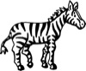  Zebra |   Cent | 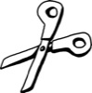  Schere
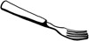  Gabel | 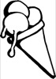  Eis | 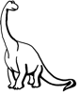  Dino |   Baum | 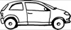  Auto
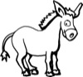  Esel | 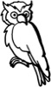  Eule | 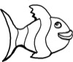  Fisch | 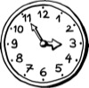  Uhr | 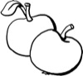  Äpfel
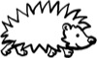  Igel |   Hut |   Sonne |   Tiger |   Jacke
  Löwe | 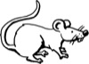  Maus | 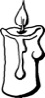  Kerze |   Nashorn | 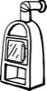  Ofen
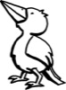  Vogel | 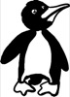  Pinguin | 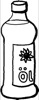  Öl | 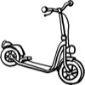  Roller | 01.09.2017  Heute kommst Du in die Schule!

